**2024学年第一学期丽水五校高中发展共同体10月联考**

**高一年级生物科学科试题**

**考生须知：**

**1．本卷共6页满分100分，考试时间90分钟。**

**2．答题前，在答题卷指定区域填写班级、姓名、考场号、座位号及准考证号并填涂相应数字。**

**3．所有答案必须写在答题纸上，写在试卷上无效。**

**4．考试结束后，只需上交答题纸。**

**选择题部分**

**（本大题共20小题，每小题3分，共60分。每小题列出的四个备选项中只有一个是符合题目要求的，不选、多选、错选均不得分）**

1．细胞内的有机物是以碳链为骨架形成的，则构成这些有机物的核心元素是（ ）

A．Fe B．C C．Mg D．K

2．“落红不是无情物，化作春泥更护花”这一诗句蕴含着生物学知识：落花经微生物分解后形成的无机盐可被植物重新吸收利用。下列叙述正确的是（ ）

A．无机盐主要以化合物形式被吸收

B．植物吸收的Mg2+可用于合成各种色素

C．无机盐为细胞的生命活动提供物质和能量

D．无机盐对于维持细胞和生物体的生命活动有重要作用

3．摄入大量米饭、面条等主食往往导致个体肥胖，主要原因是（ ）

A．米饭、面条等主食中含有油脂 B．糖类被细胞吸收并存储起来

C．糖类的分解产物可以转化为油脂 D．糖类是生命活动的主要能源物质

4．每年3月22日是“世界水日”，联合国确定2024年“世界水日”的宣传主题是“Water for Peace以水促和平”。下列关于水的叙述错误的是（ ）

A．水属于极性分子因而是细胞内良好的溶剂

B．人体细胞内的含水量与年龄性别无关

C．自由水和结合水可相互转化

D．水是细胞鲜重中含量最多的化合物

5．“小饼小葱加蘸料，烧烤灵魂三件套”，肥瘦相间的五花肉均匀地裹着孜然，在木炭的高温下，每块五花肉都被烤的滋滋冒油，又劲道又嫩。下列叙述正确的是（ ）

A．“三件套”中的多糖都能经过消化分解为葡萄糖，从而被人体吸收

B．五花肉中含有的脂质均可被苏丹Ⅲ染液染成橙黄色

C．五花肉在烤制后蛋白质已变性不能用双缩脲试剂进行检测

D．蘸料中的无机盐进入到人体细胞中，主要以离子形式存在

6．下列化合物中，由相同种类元素组成的一组是（ ）

①血红蛋白②乳糖③叶绿素④磷脂⑤纤维素⑥脂肪

A．①②⑥ B．④⑤⑥ C．②⑤⑥ D．③④⑤

7．两种氨基酸结构如下，下列说法中错误的是（ ）

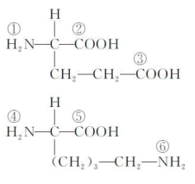

A．形成二肽时②④可以脱水缩合 B．脱去的水中的氢来自氨基

C．形成的二肽相对分子质量减少18 D．形成的二肽中有两个氨基

8．核酸广泛存在于所有动植物和微生物体内。下列关于核酸的叙述错误的是（ ）

A．DNA彻底水解产物有4种

B．DNA和RNA各含四种碱基，二者的碱基种类不完全相同

C．脱氧核苷酸的排列顺序中储存着大量遗传信息

D．真核细胞中含有RNA的细胞器有线粒体、叶绿体、核糖体

9．下列事实，不支持“生命活动离不开细胞”这一观点的是（ ）

A．草履虫可以独立地完成各项生命活动

B．烟草花叶病毒由蛋白质和核酸组成

C．乙肝病毒必须依赖肝细胞才能繁殖后代

D．人体通过生殖细胞把遗传物质传给下一代

10．细胞学说的建立经过了科学家探究、开拓、继承、修正和发展，细胞学说是现代生物学的基础理论之一，具有极为重要的地位。下列有关叙述与细胞学说相符的是（ ）

A．细胞学说提出真核细胞和原核细胞的结构具有统一性

B．细胞学说使人们对生命的认识由细胞水平进入分子水平

C．施莱登和施旺运用完全归纳法得出细胞学说的相关内容

D．细胞学说不仅解释了个体发育，也为生物进化论的确立埋下了伏笔

11．组成蛋白质分子结构的层次从低到高依次是（ ）

①氨基酸②多肽③一条或多条肽链结合在一起④C、H、O、N等元素⑤蛋白质

A．④→①→②→③→⑤ B．①→②→③→④→⑤

C．④→②→①→③→⑤ D．④→①→③→②→⑤．

12．下列对生命系统结构层次的研究，正确的顺序是（ ）

A．细胞→组织→器官→系统→生物体→种群→群落→生物圈→生态系统

B．细胞→组织→器官→系统→生物体→种群→群落→生态系统→生物圈

C．细胞→组织→器官→系统→种群→生物体→群落→生态系统→生物圈

D．细胞→组织→器官→生物体→系统→种群→群落→生态系统→生物圈

13．“结构与功能相适应”的原则是生物学的基本观点之一，下列与该原则不相符的是（ ）

A．叶绿体和线粒体以不同的方式增大膜面积，有利于化学反应的高效进行

B．细胞骨架由蛋白纤维交错连接构成的网络结构，有利于胞内运输

C．线粒体是细胞能量代谢中心，人腹肌细胞中的线粒体数量多于心肌细胞

D．内质网膜向内与核膜相连，向外与细胞膜相连，大大提高了物质交换的效率

14．关于生物学实验的叙述，正确的是（ ）

A．用本尼迪特试剂检测梨汁时，出现红黄色沉淀说明梨汁中含有葡萄糖

B．用双缩脲试剂检测蛋白质时，先加双缩脲试剂A液，后加双缩脲试剂B液

C．以黑藻为材料进行“观察叶绿体和细胞质流动”活动，基部成熟叶片是最佳观察材料

D．显微镜观察花生子叶切片时，若视野中标本染色较浅，则需调大光圈或换用凹面镜

不久前“支原体肺炎”登上热搜，其病原体是一种称为肺炎支原体的微生物，结构模式图如下。肺炎支原体既不属于细菌，也不属于病毒，是一种介于细菌和病毒之间、目前发现的自然界中能独立存在的最小微生物，易在人群密集、密闭、通风不良的环境通过飞沫或直接接触传播。

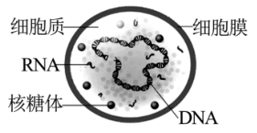

阅读上述材料，回答第15-16题。

15．肺炎支原体的遗传物质是（ ）

A．脱氧核糖核酸 B．核糖核酸 C．脱氧核糖核苷酸 D．核糖核苷酸

16．下列关于肺炎支原体的说法正确的是（ ）

A．肺炎支原体含核糖体、细胞核等结构

B．膜蛋白在肺炎支原体的核糖体合成，在内质网加工

C．青霉素可抑制细菌的细胞壁形成，可以治疗支原体肺炎

D．肺炎支原体RNA中含有尿嘧啶

17．下图表示细胞中几种化学元素与相应化合物之间的关系，其中⑤⑥⑦为大分子，①③④分别是其结构单体。下列叙述正确的是（ ）

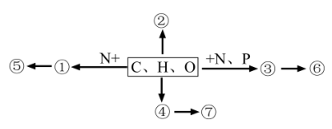

A．若⑤具有催化作用，则①可与双缩脲试剂反应显紫色

B．若②具有保温和保护作用，则②比同质量的多糖彻底氧化产能多

C．若⑥为储存和传递遗传信息的物质，则③中不含单糖

D．若⑦是植物细胞壁的主要成分，则④只存在于植物细胞中

18．细胞壁是一些细胞的最外层结构，细胞壁的厚薄常因组织、功能不同而异。下列关于细胞壁的说法正确的是（ ）

A．细胞壁是植物细胞的边界

B．是否有细胞壁是区别细菌和真菌的重要依据

C．植物细胞壁起保护和支持细胞的作用，能维持细胞的正常形态

D．真菌和大部分原核细胞细胞壁的组成物质及结构与植物相同

19．泛素是一种在真核生物中普遍存在的小分子调节蛋白，这些泛素蛋白结合到底物蛋白质分子的特定位点上的过程叫泛素化，部分过程如下图。下列说法错误的是（ ）

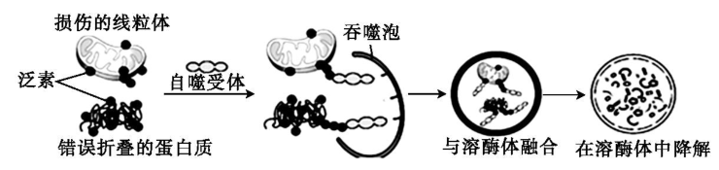

A．以上机制有助于控制线粒体的质量，保证细胞能量供应

B．泛素化就像给这些蛋白质打上标签，有助于蛋白质的分类和识别

C．溶酶体内合成的酶能水解泛素化的蛋白质，维持细胞结构和功能稳定

D．原核生物细胞内无泛素，这与其结构和代谢等相对简单相适应

20．“通过模拟实验探究膜的透过性”实验中，透析膜实验装置示意图如下。下列叙述错误的是（ ）

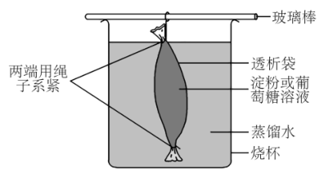

A．若一段时间后在烧杯中加入碘-碘化钾溶液，烧杯中溶液将不变蓝色

B．若一段时间后在烧杯中加入碘-碘化钾溶液，透析袋中溶液将变蓝色

C．若一段时间后取烧杯中溶液加本尼迪特试剂，将直接出现红黄色沉淀

D．实验说明淀粉不能通过透析膜，葡萄糖可以通过透析膜

**非选择题部分（本大题共4小题，共40分）**

21．（7分）我国科学家于1965年人工合成的结晶牛胰岛素，具有与天然胰岛素一样的生物活性。下图为胰岛素原分子加工成为成熟的胰岛素分子示意图，请回答下列问题：

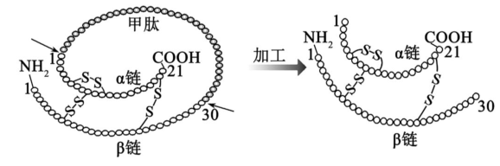

（1）如图胰岛素原加工成胰岛素分子的过程，剪切掉甲肽需要破坏________（填化学键），加工后的胰岛素分子至少含有________个游离的氨基。

（2）下图为胰岛素的β链示意图，第8、20、23位氨基酸的R基团都是-H，请分析：

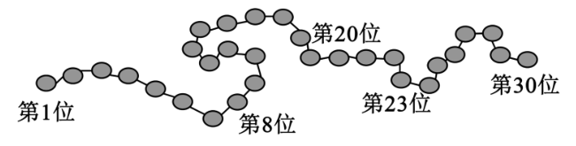

①第8、20、23位氨基酸的结构式是________。

②若通过水解除去β链中第8、20、23位氨基酸，则需消耗________分子水，形成的所有短肽比原β链多了________个游离的羧基。

③现有另一多肽M链，与胰岛素的β链一样都由30个氨基酸组成，但两条多肽链功能完全不同，试分析可能的原因：________。

22．（10分）下图表示细胞膜的结构模式图。回答下列问题：

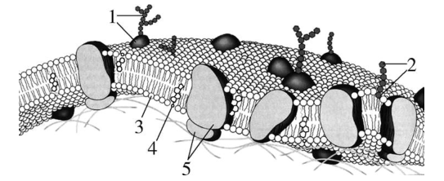

（1）该图表示细胞膜的________模型，蛋白质分子和磷脂分子一样均有水溶性和________部分，且在膜两侧的分布________。

（2）图中4表示________分子，它主要位于该层的疏水环境中，具有很小的亲水基团，与磷脂头部连接，使其对细胞膜中磷脂分子的活动具有________调节作用。

（3）人体器官移植时，植入的器官常常被排异，引起这种反应与图中[1]________具有识别功能有关。

（4）细胞膜的功能特性是具有________，其主要是通过哪一类膜蛋白来实现？________

（5）细胞吸水时，细胞膜的厚度会变小，说明细胞膜的结构特点是________，原因是________

23．（10分）下图为高等动、植物细胞亚显微结构示意图，请据图回答问题（在[ ]中填标号，在横线上填相应的名称）：

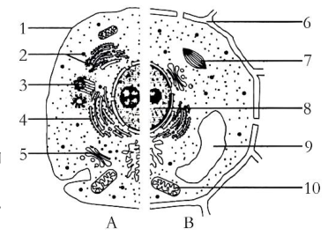

（1）细胞亚显微结构需要在________显微镜下观察和绘制。

（2）B细胞中[________]________富含水解酶，有类似溶酶体的功能。

（3）图中具有DNA的细胞结构有（填标号）________，合成蛋白质的场所为（填名称）________。

（4）与A细胞相比，B中特有的细胞结构有（填标号）________，A和B共有的双层膜结构的细胞器为（填名称）________。

（5）若提取A细胞中的磷脂，在空气一水界面上铺展成单分子层，测得的单分子层面积________（大于\等于\小于）细胞表面积的2倍。理由是________（2分）。

24．（13分）2015年诺贝尔生理学或医学奖授予了中国科学家屠呦呦，以表彰她在寄生虫病的开创性疗法方面做出的重要贡献。屠呦呦从中药草青蒿中提取出了对抗疟原虫的青蒿素，使青蒿素成为世界卫生组织推荐的一线抗疟药，挽救了全球数百万人的生命。

（1）青蒿主产于中国，是一种绿色高等植物，下列关于青蒿叶肉细胞的叙述，正确的是（ ）

A．叶肉细胞含叶绿体、中心体等细胞器

B．叶肉细胞的绿色主要由叶绿体中的叶绿素而呈现

C．细胞壁位于细胞最外层，起着控制物质出入细胞的作用

D．细胞膜上的胆固醇具有调节其流动性的功能

（2）青蒿素是一种脂质类物质，由此推测其具有的性质（ ）

A．与双缩脲试剂发生紫色反应 B．是一种生物大分子

C．由C、H、O、N、P、S等元素组成 D．难溶于水，易溶于有机溶剂

（3）取青蒿幼嫩的叶肉细胞，并通过合适的方法制备单层细胞临时装片，在高倍光学显微镜下观察胞质环流现象，则可选择________（填细胞器名称）为最佳参照物，观察到的胞质环流方向与实际方向________（填相同或相反），实验过程中提供适当的光照及保持合适温度的目的是________。

（4）疟原虫是一种单细胞真核生物，是疟疾的病原体。青蒿素是效果好且副作用少的抗疟药。然而，令人担心的是部分疟原虫对青蒿素产生了抗药性。请根据提供的实验材料及部分思路，完善探究不同种类的疟原虫对青蒿素抗药性情况的实验方案。

实验材料：完全培养液、疟原虫甲、疟原虫乙、3H-异亮氨酸（具有放射性）、1.0×10-6mol/L青蒿素溶液、DMSO（用于配制青蒿素的溶剂）、放射性测量仪。

（备注：疟原虫吸收氨基酸用于合成自身蛋白质，其合成能力与其生长状况呈正相关）

实验方案：

a．取培养瓶若干，分成4组，每组设置若干个重复样品

|  |  |  |  |  |
| --- | --- | --- | --- | --- |
|  | A组 | B组 | C组 | D组 |
| 疟原虫种类 | 疟原虫甲 | 疟原虫甲 | 疟原虫乙 | 疟原虫乙 |
| 药物处理 | DMSO | ①________ | ②________ | 1.0×10-6mol/L青蒿素溶液 |
| 含有3H-异亮氨酸的完全培养液 | + | + | + | + |

请补全上表①②

b．各组样品同时加入等量的3H-异亮氨酸，在相同且适宜的条件下培养；

c．每隔一段时间，使用________测定各组疟原虫细胞内放射性强度并记录；

d．统计分析各组数据，通过数据比较，计算青蒿素溶液对疟原虫甲与乙生长的抑制率。

（5）预测实验结果：若疟原虫甲的生长抑制率高于疟原虫乙，则表明疟原虫甲对青蒿素溶液敏感度________（高于或低于）疟原虫乙。

（6）在上述实验的基础上，为进一步探究疟原虫甲是否会分泌蛋白质到细胞外，应将上述疟原虫转移至________培养液中继续培养，一段时间后，________得到上清液和沉淀物，检测________放射性情况，若________，则说明疟原虫甲可能会分泌蛋白质到细胞外，并进行进一步验证。

**2024学年第一学期丽水五校高中发展共同体10月联考**

**高一年级生物学科参考答案**

**一、选择题（每题3分，共60分）**

|  |  |  |  |  |  |  |  |  |  |  |
| --- | --- | --- | --- | --- | --- | --- | --- | --- | --- | --- |
| 题号 | 1 | 2 | 3 | 4 | 5 | 6 | 7 | 8 | 9 | 10 |
| 答案 | B | D | C | B | D | C | B | A | B | D |
| 题号 | 11 | 12 | 13 | 14 | 15 | 16 | 17 | 18 | 19 | 20 |
| 答案 | A | B | C | B | A | D | B | C | C | C |

**二、非选择题（4小题，共40分）**

21．（7分，除特殊标注外每空1分）

（1）肽键 2

（2）①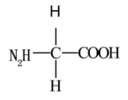 ②6 3

③两者的氨基酸的种类、排列顺序，肽链的空间结构不同（2分，答出2点给1分，答出3点给2分）

22．（10分，每空1分）

（1）流动镶嵌模型（错别字不给分） 脂溶性部分 不对称

（2）胆固醇 双重

（3）糖蛋白

（4）选择透过性/选择透性 转运蛋白/载体

（5）流动性/一定的流动性 构成细胞膜的磷脂分子和蛋白质分子都具有流动性（写全给分）

23．（10分，除特殊标注外每空1分）

（1）电子

（2）9 液泡

（3）7、8、10（写出7、10即给分） 核糖体

（4）6，7，9 线粒体

（5）大于细胞膜由双层磷脂分子构成，A细胞内除了细胞膜还有很多膜结构（写出一点给1分）

24．（13分，每空1分）

（1）B

（2）D

（3）叶绿体相同加快胞质环流的速度

（4）①1.0×10-6mol/L青蒿素溶液② DMSO 放射性测量仪

（5）高于

（6）不含放射性物质 离心 上清液 上清液中检测出放射性